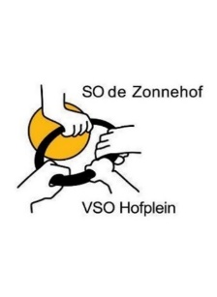

P Protocol privacy leerlingen

|  |
| --- |
| Datum: schooljaar 2021-2022 |

Er zijn op de Zonnehof een aantal privacy documenten in omloop.

Deze zijn gebundeld in dit protocol.

Algemene regel:

Er gaat geen informatie van leerlingen de school uit zonder mede weten van ouders / verzorgers. Officieel wordt er altijd schriftelijk om toestemming gevraagd.

Documenten in de bijlagen.

1. Toestemmingsformulier
2. Stage begeleidingsformulier.
3. Formulier voor stagiaires en ouders.( komt nog)

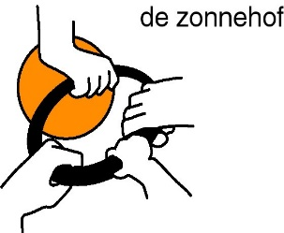

T Toestemming doorgeven van leerling gegevens.

|  |
| --- |
| Ouders van….................... ………………………….  geven toestemming voor het doorgeven van gegevens aan………………………………………………………………………….. |

Betreft : …………………………………………………………

Naam leerling : …………………………………………………………

Geboortedatum : …………………………………………………………

Adres : …………………………………………………………

Postcode en woonplaats : …………………………………………………………

Telefoonnummer : …………………………………………………………

Hierbij verlenen de ouders/verzorgers van:

…………………………………………………………………………………….

toestemming aan ZML De Zonnehof om in verband met :

…………………………………………………………………………………….

…………………………………………………………………………………….

…………………………………………………………………………………….

Datum : ………………………………………………………...

Plaats : ………………………………………………………...

Naam : ………………………………………………………..

Handtekening :

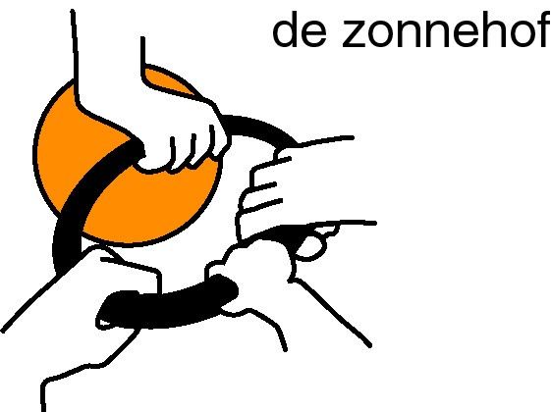

***AANDACHTSPUNTEN VOOR STAGE BEGELEIDING***

**Leerling** :

Schooljaar:

**Medicatie : …………………………………………………………………………………..**

**…………………………………………………………………………………………………**

**…………………………………………………………………………………………………**

**…………………………………………………………………………………………………**

**Allergieën : ………………………………………………………………………………….**

**…………………………………………………………………………………………………**

**………………………………………………………………………………………………….**

**………………………………………………………………………………………………….**

***PRAKTISCHE BEGELEIDINGSPUNTEN***

* …………………………………………………………………………………………

………………………………………………………………………………………………

………………………………………………………………………………………………

……………………………………………………………………………………………….

* …………………………………………………………………………………………..

………………………………………………………………………………………………

………………………………………………………………………………………………

……...........................................................................................................................

* ………………………………………………………………………………………..

……………………………………………………………………………………………….

……………………………………………………………………………………………….

……………………………………………………………………………………………….

* …………………………………………………………………………………………

……………………………………………………………………………………………

………………………………………………………………………………………………

……………………………………………………………………………………………….

* …………………………………………………………………………………………..

………………………………………………………………………………………………

……………………………………………………………………………………………….

……………………………………………………………………………………………….

……………………………………………………………………………………………….

* ………………………………………………………………………………………......

……………………………………………………………………………………………….

……………………………………………………………………………………………….

……………………………………………………………………………………………….

……………………………………………………………………………………………….

……………………………………………………………………………………………….

*……………………………………………………………………………………...........

……………………………………………………………………………………………….

……………………………………………………………………………………………….

..................................................................................................................................

*……………………………………………………………………………………………..

………………………………………………………………………………………………

………………………………………………………………………………………………

……………………………………………………………………………………………..

**Overige opmerkingen :……………………………………………………………………...**

**…………………………………………………………………………………………………..**

**……………………………………………………………….................................................**

**…………………………………………………………………………………………………..**

**Ingevuld door :……………………………………………………………………………….**

***ONDERTEKENING***

**Bij deze verklaren ouders/ verzorgers dat zij toestemming geven om bovenstaande gegevens aan alle stageadressen van dit schooljaar te verstrekken.**

**Datum :………………………………………………………………………………………**

**Ondertekend door:………………………………………………………………………..**

**Handtekening:**

***TOELICHTING***

Dit formulier is bedoeld om de stage van Uw zoon/dochter zo goed mogelijk te laten verlopen.

De juiste informatie voor de stagebegeleiders kan daarbij de beslissende factor zijn.

Het is de bedoeling dat de stage van uw zoon/dochter een succeservaring gaat worden.

Daarnaast moet de stagegever zich ook kunnen voorbereiden op de komst van de stagiaire.

Het is belangrijk dat de stagegever weet wat hij kan verwachten en waar hij rekening mee moet houden.

Het kan voorkomen dat wij als school bepaalde informatie essentieel vinden en deze informatie aan de stagebegeleider willen verstrekken.

U kunt hier een andere mening over hebben.

Om te voorkomen dat dit tot vervelende situaties leidt, willen we u vragen bovenstaande informatie

door te lezen.

Indien u akkoord gaat met het feit dat dit formulier aan het stageadres verstrekt wordt, vragen we u het formulier te ondertekenen.

Indien er informatie in vermeld staat waarvan u vindt dat deze niet aan het stageadres verstrekt mag worden, horen we dat graag van u.

*Indien u bepaalde medische gegevens niet wenst door te geven, dan zijn eventuele consequenties die daaruit voortvloeien voor u eigen verantwoording.*

Om ervoor te zorgen dat de informatie up to date is, zullen we 1 keer in het schooljaar u vragen het formulier te lezen en te ondertekenen.

Wij kunnen de leerling niet op stage sturen als we dit formulier niet ondertekend in het dossier hebben.

Wij hopen dat u daarvoor begrip heeft.